**TRƯỜNG TIỂU HỌC GIỒNG GĂNG TỔ CHỨC**

**SINH HOẠT CHUYÊN MÔN THEO NGHIÊN CỨU BÀI HỌC CẤP TRƯỜNG - NĂM HỌC 2024-2025**

Thực hiện kế hoạch năm học 2024–2025, ngày 18 tháng 4 năm 2025 Trường Tiểu học Giồng Găng đã tổ chức buổi sinh hoạt chuyên môn theo hướng nghiên cứu bài học cấp trường với sự tham gia của toàn thể cán bộ quản lý, giáo viên nhà trường.

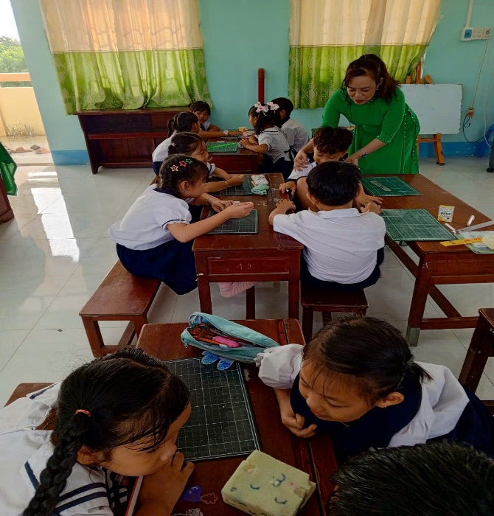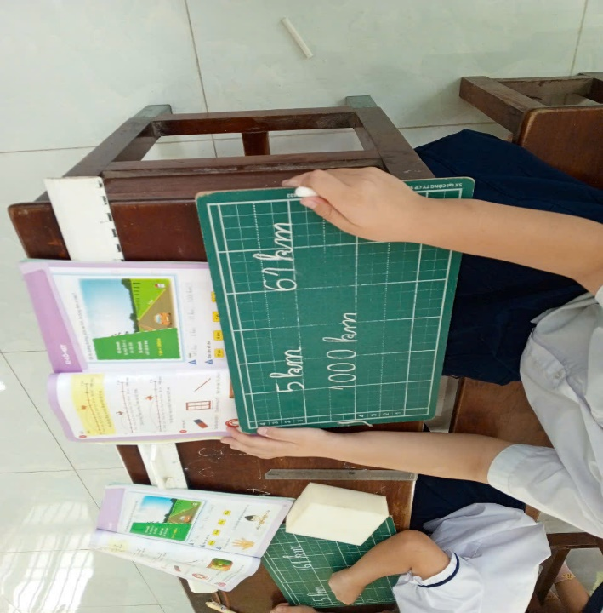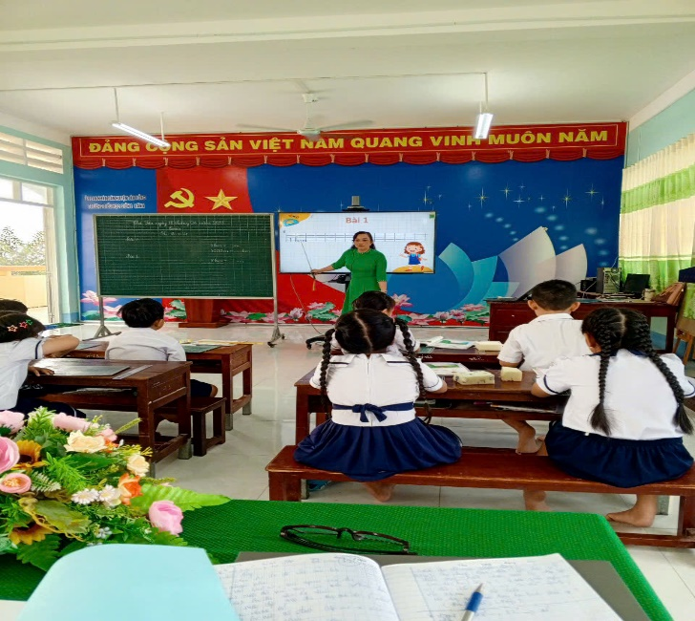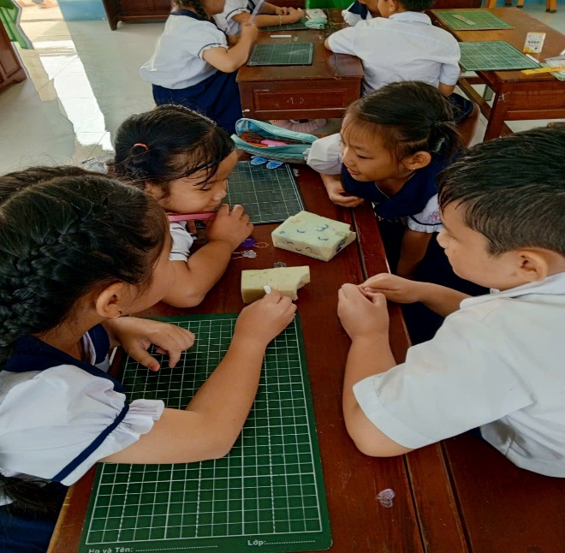Buổi sinh hoạt chuyên môn là dịp để giáo viên cùng nhau phân tích, thảo luận, rút kinh nghiệm từ việc dạy học thực tế. Dưới sự chỉ đạo của Hiệu trưởng, các tổ chuyên môn 2,3,5 đã chuẩn bị một tiết dạy minh hoạ theo chương trình giáo dục phổ thông 2018. Tiết học được thực hiện tại các lớp 2A4 do cô Lê Tuyết Hạnh dạy, lớp 5A2 do thầy Hồ Văn Tường thực hiện, lớp 3A1 do cô Bùi Thị Chiều thực hiện.

|  |
| --- |
| *Ảnh: Hoạt động dạy, học và sản phẩm tiết cô Lê Tuyết Hạnh* |

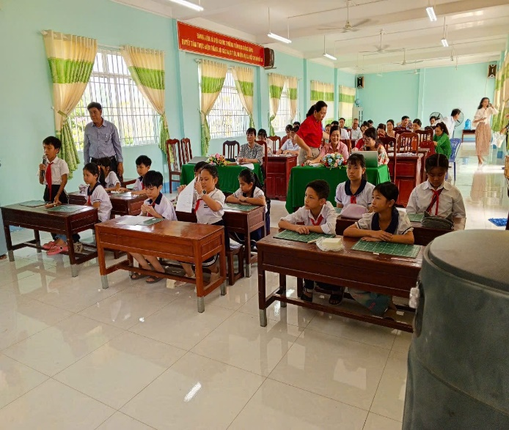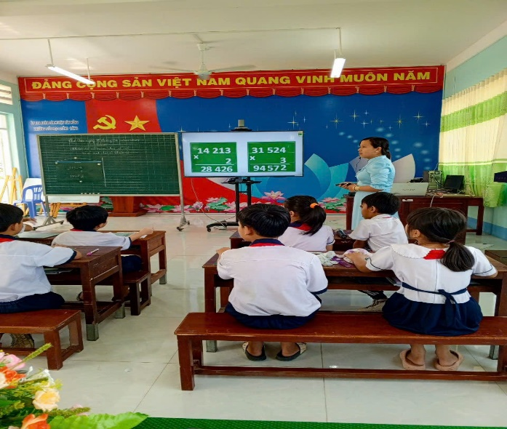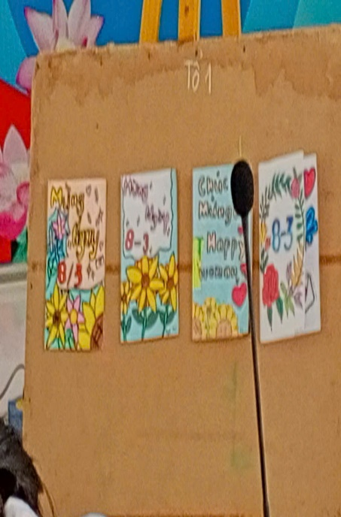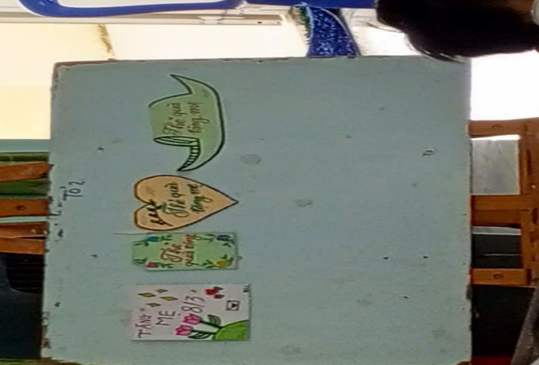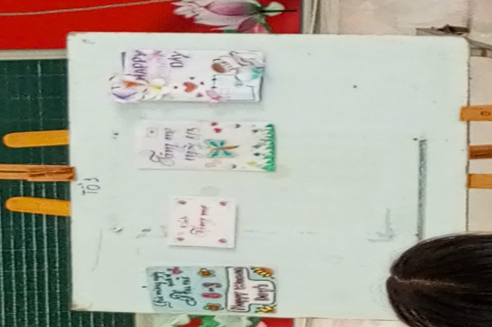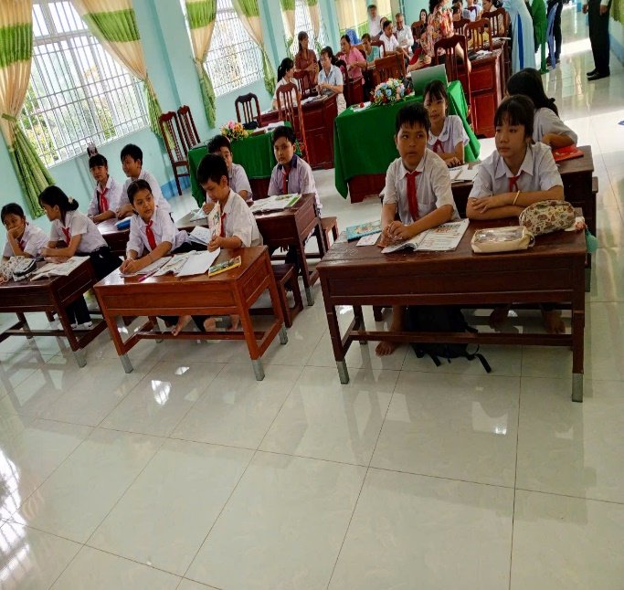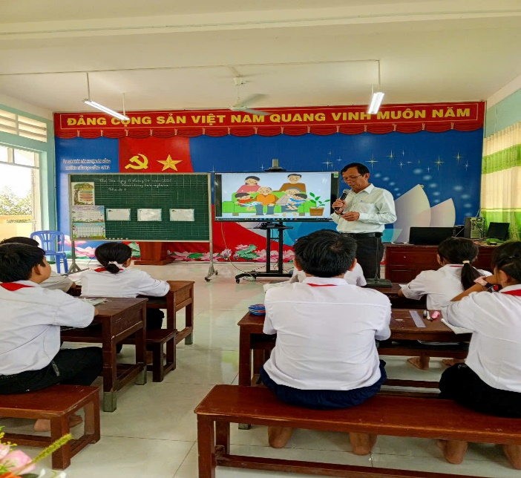 *Ảnh: Hoạt động dạy, học và sản phẩm tiết Thầy Hồ Văn Tường*

*Ảnh: Hoạt động dạy, học và sản phẩm tiết cô Bùi Thị Chiều*

Sau phần dự giờ, toàn thể giáo viên đã cùng nhau tham gia thảo luận, phân tích bài học theo các tiêu chí: mục tiêu bài học, phương pháp và hình thức tổ chức dạy học, hoạt động của học sinh, vai trò hỗ trợ của giáo viên... Những góp ý, chia sẻ chân thành từ các thầy cô đã giúp làm rõ hiệu quả của bài học, đồng thời đề xuất những giải pháp để nâng cao chất lượng dạy học trong thời gian tới.

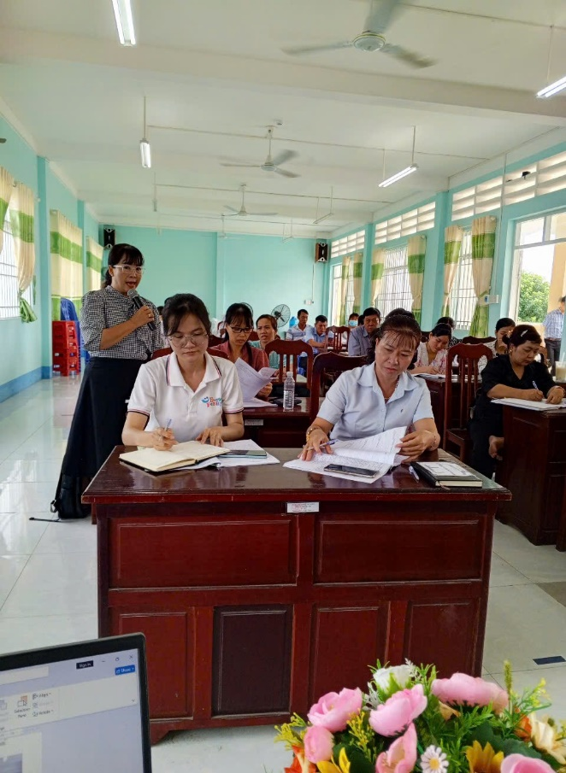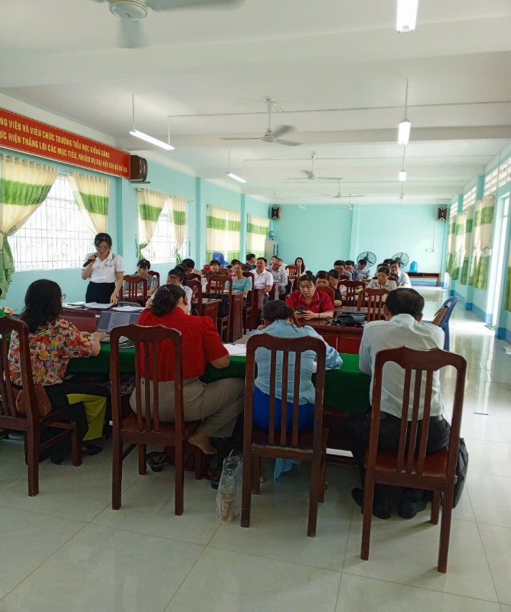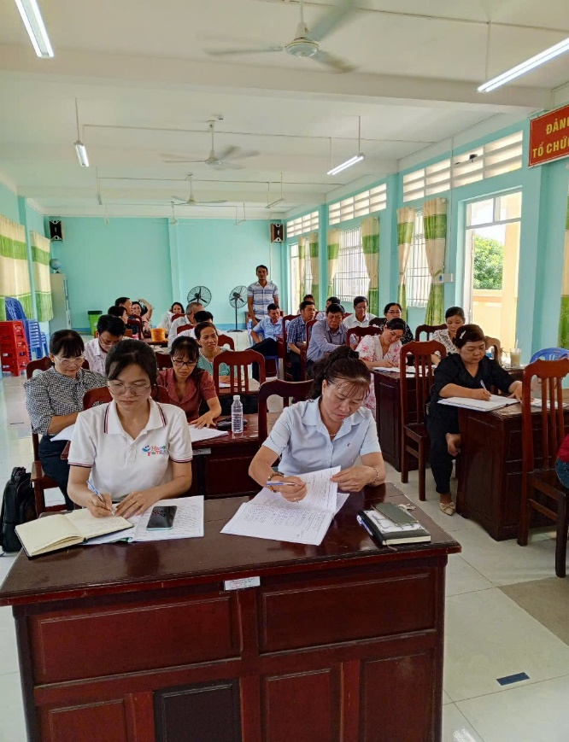

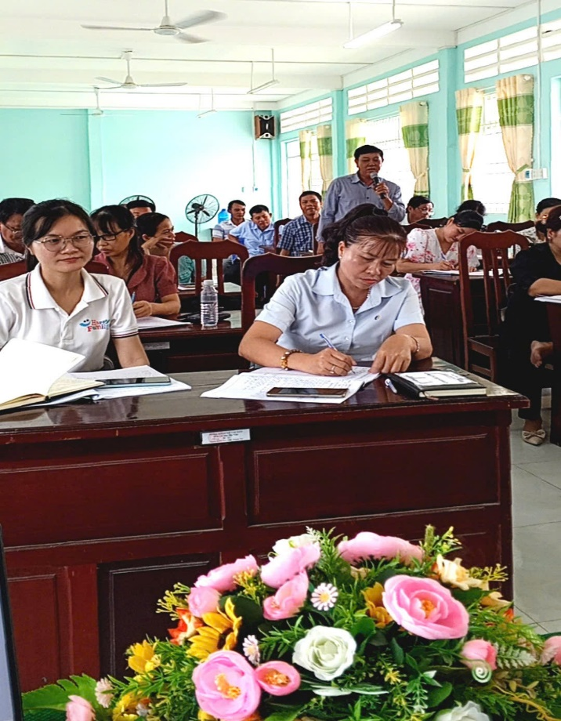

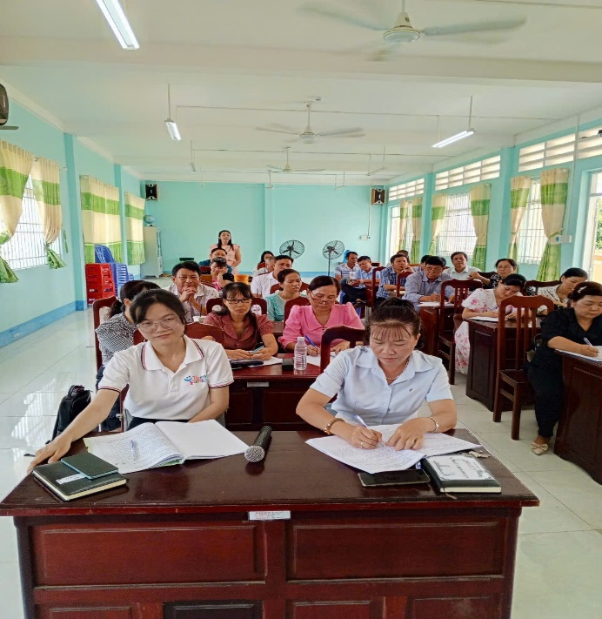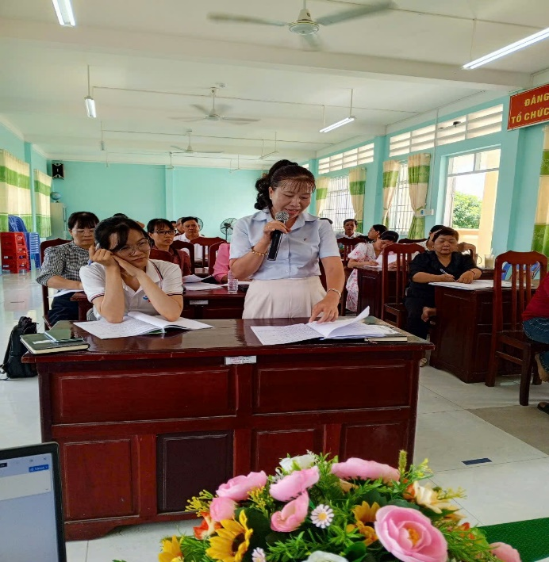

*Ảnh: Thảo luận tại hội trường sau 3 tiết dạy*

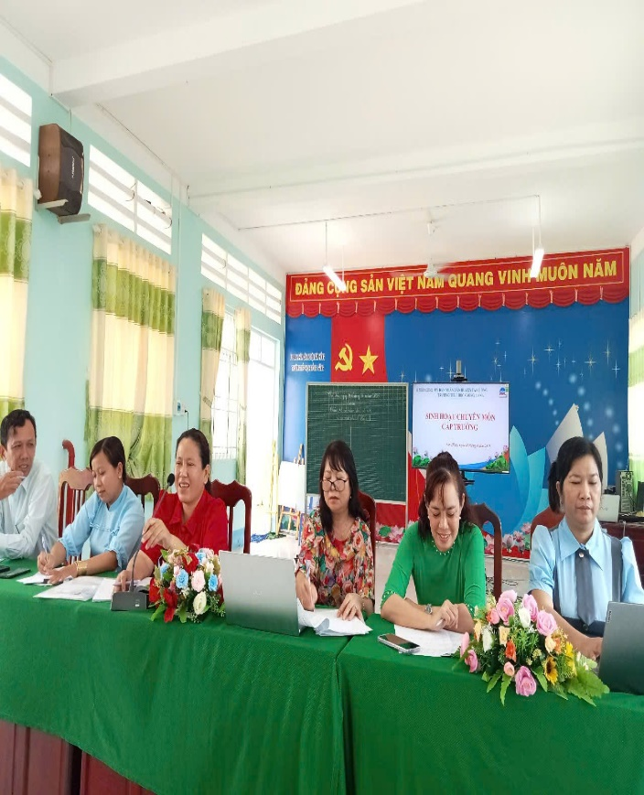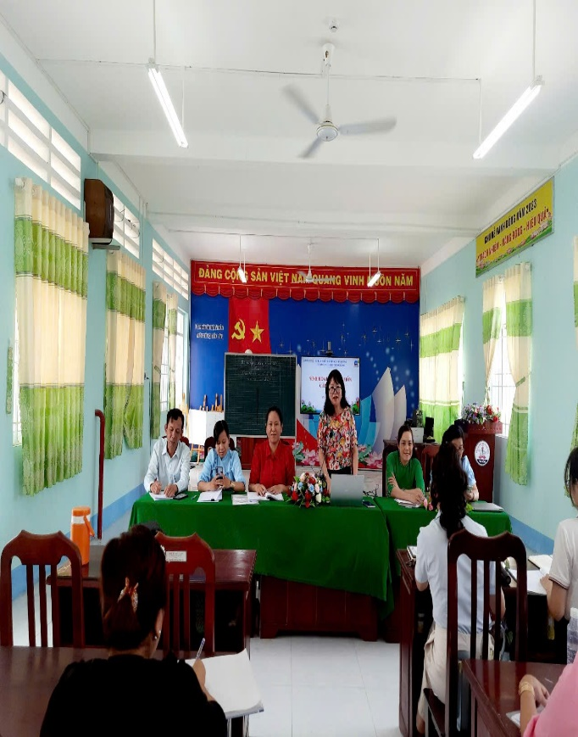Phát biểu tại buổi sinh hoạt, cô Bùi Thị Thao Hiệu trưởng nhà trường, nhấn mạnh: “Sinh hoạt chuyên môn theo nghiên cứu bài học không chỉ là cơ hội để giáo viên học hỏi, trao đổi kinh nghiệm, mà còn góp phần nâng cao chất lượng giáo dục toàn diện trong nhà trường”.

|  |
| --- |
| *Ảnh: Cô Bùi Thị Thao phát biểu chỉ đạo sau khi kết thúc buổi sinh hoạt Chuyên môn theo nghiên cứu bài học cấp trường.* |

Buổi sinh hoạt đã diễn ra trong không khí cởi mở, tích cực và thực sự mang lại nhiều ý nghĩa thiết thực đối với đội ngũ giáo viên. Đây là một hoạt động chuyên môn thiết thực nhằm nâng cao năng lực nghề nghiệp, đáp ứng yêu cầu đổi mới giáo dục trong giai đoạn hiện nay.

Nguồn: Trường Tiểu học Giồng Găng

Tác giả: Lê Thị Kim Phoa